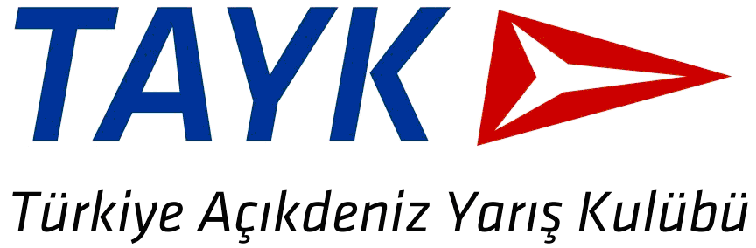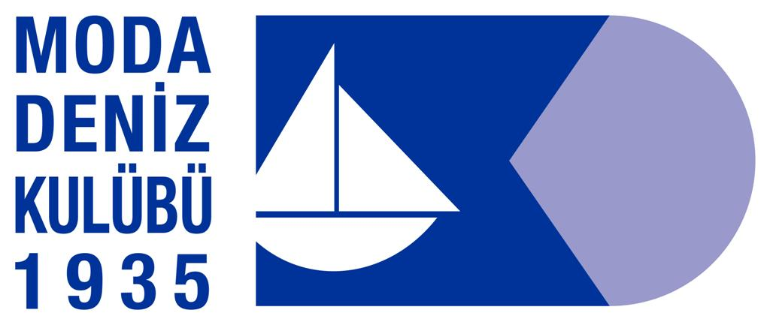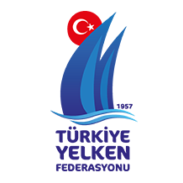

XXXIX. YIL
TAYK / MDK MARMARA KUPASI YAT YARIŞI

03-05 EYLÜL 2016

EK TALİMAT NO: 1

Yarış İlanı Md. 10 aşağıda yazılı şekilde uygulanacaktır.

10 FİNİŞ HATTI
10.1 Ataköy Marina mendireği ucundaki turuncu kerteriz bayrağı taşıyan gönder ile açığına atılmış finiş şamandırası arasındaki hat olup finişler genel kuzeydoğu yönüne yapılacaktır.
10.2 Güneş batımından itibaren ışıklandırma yapılacaktır.

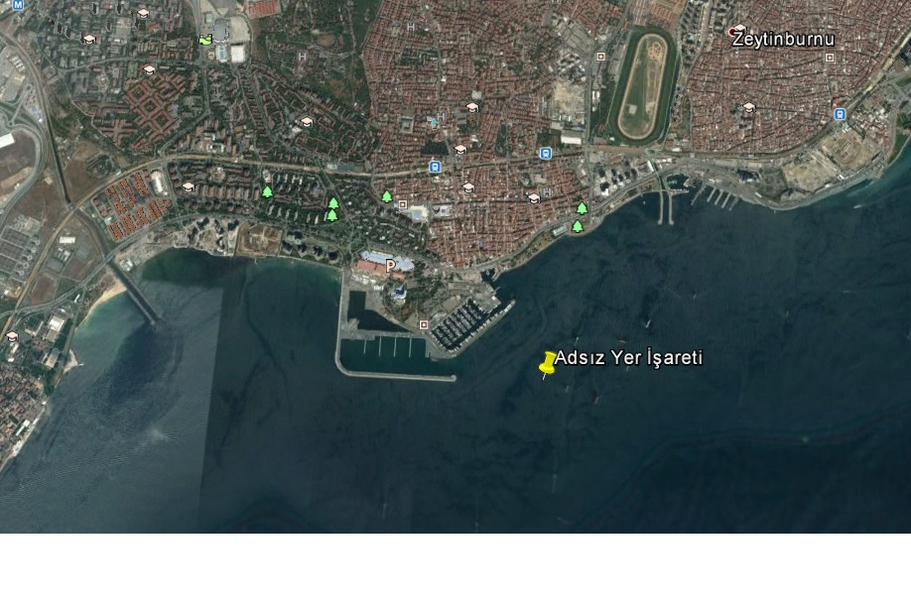Marmara Kupası finişleri resimde takribi mevkii verilen sabit şamandra ile (Fl. 3) Ataköy Marina eski mendireği üzerinde bulunan ve üzerinde turuncu kerteriz bayrağı olan gönder arasından yapılacaktır. Şamandra koordinatı finişe yaklaşan yatlara telsiz ile ayrıca WhatsApp’dan ilan edilecektir.

Yarış Komitesi

02 Eylül 2016-16:00

